Центр детского (юношеского) технического творчества, детское объединение

**студия «Лепка и керамика»**

рисование, лепка из глины, роспись готовых керамических изделий

***Педагог Морозова Татьяна Владимировна***

Если Вам от 7 до 13 лет, приглашаем к нам!

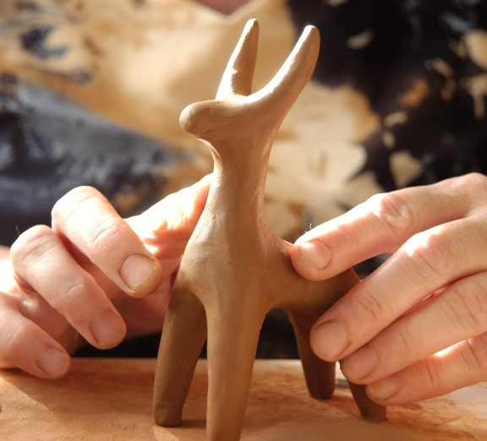

**Мы с Вами отправимся** в удивительный мир изобразительного искусства и керамики, познакомимся с творчеством художников и скульпторов, с традициями и лучшими образцами

декоративно-прикладного искусства.

**Мы с Вами научимся** лепить из глины скульптуры, игрушки, барельефы, композиции на различные темы, обжигать готовые

изделия и расписывать их.

**Нас ждут** дружеское и творческое общение, выставки и конкурсы различных уровней.

**Мы рады видеть Вас:**

|  |  |  |  |  |  |  |
| --- | --- | --- | --- | --- | --- | --- |
|  | **Пн** | **Вт** | **Ср** | **Чт** | **Пт** | **Сб** |
| **I**  **группа** |  |  | **15.30 – 17.00** |  | **15.30 – 17.00** |  |
| **II**  **группа** |  |  | **17.10 – 19.25** |  | **17.10 – 19.25** |  |